ЛАБОРАТОРНАЯ РАБОТА №3
ПО ДИСЦИПЛИНЕ «СИСТЕМЫ УПРАВЛЕНИЯ ХИМИКО-ТЕХНОЛОГИЧЕСКИМИ ПРОЦЕССАМИ»
ВАРИАНТ 5
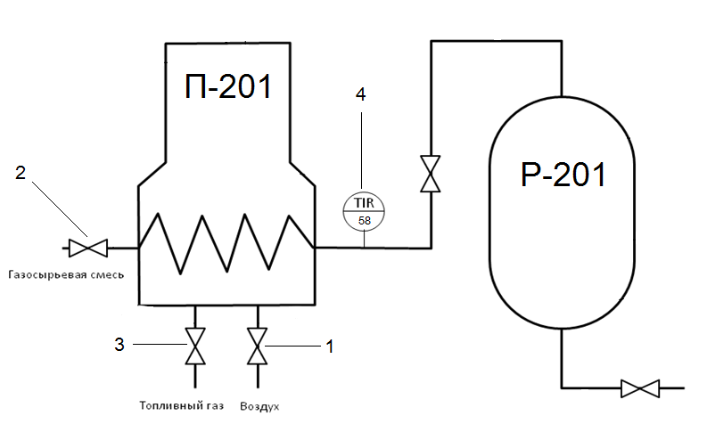

Передаточная функция по каналу управления расход топливного газа - температура в реакторе Р-201 (F_{тг} – Т_{Р-201}):
$$Wy=\frac{0,09}{(0,08p+1)(0,02p+1)}e^{-6p}$$

Передаточная функция по каналу возмущения расход газосырьевой смеси – температура в реакторе Р-201 (F_{смеси} – Т_{Р-201}):
$$Wв=\frac{0,18}{0,04p+1}e^{-4p}$$

Передаточная функция по вспомогательному каналу расход топливного газа - температура газосырьевой смеси на входе в реактор Р-201 (F_{тг} – Т_{смеси}):
$$Wy1=\frac{0,12}{0,02p+1}e^{-2p}$$

